東京シティガイドと行く「健康増進歩こう会」
大森浜辺公園と海苔のふるさと館 ウォーク
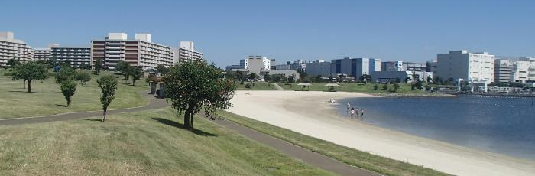
○今回は、平成１９年オープンの「大森ふるさとの浜辺公園」と、大森のシンボル「大森海苔のふるさと館」を、東京シティガイドクラブの案内で巡ります。
○「大森ふるさとの浜辺公園」は、かつての白砂青松の景勝地・大森海岸を再現した約400mにわたる浜辺の公園。「大森海苔のふるさと館」は、海苔の一大産地であった大森海岸の歴史と海苔づくりの技を伝える施設。心地よい潮風に吹かれて蘇った大森海岸散歩に出かけませんか。皆さまのご参加をお待ちしています。 （6km,2時間30分のｳｫｰｸ）
で 巡り、東京の都市づくりの躍動をお伝えします
○この流域は、戦前、都心に通うサラリーマンのための郊外 1. 日 時 平成２８年４月２８日(木) ９時３０分～１２時（雨天決行）
2. 参加資格 都民、都区退職者等で、ご自身で歩行できる方
3. 募集人員 ５０名
4. 集 合 ９時３０分 JR大森駅中央改札口前集合
5. コ ― ス 大森駅(出発)→平和島公園→平和の森公園→ふるさとの浜辺公園(白
砂青松の景勝地・大森海岸を再現した浜辺の公園)→海苔のふるさと館
(大森海岸の海苔づくりの歴史展示と東京湾の眺望を楽しむ)(解散)
6. 参 加 費 無 料
7. 申込方法
往復はがき「往信欄」に、「大森」と明記のうえ、参加者全員の、①氏名（３人まで可）、②性別・年齢、③〒番号・住所、並びに④代表者の電話番号を記入、「返信欄」に代表者の、①氏名②郵便番号・住所を記入して、３月１８日（金）～４月８日（金）までに、下記まで郵送。申込み多数の場合は抽選。結果は４月上旬に通知。
8. 留意事項・・ツアー中の事故等による損害は、参加者の自己責任となります。
【主催・申込先】 (一財)東京都弘済会 歩こう会担当（電話 03-3551-1101）
〒104-0043中央区湊 １-１２-１１ 八重洲第七長岡ビル４階
ﾎｰﾑﾍﾟｰｼﾞ http://www.tokyoto-kosaikai.or.jp

